
Шрамко Ю.А. 3 класс. Физическая культура. 19.11.2021
Урок №17 Тема 2 (8ч.) Физкультурно-оздоровительная деятельность.
Тема. Выполнение комплексов упражнений утренней гимнастики, физкультминуток, занятий по профилактике и коррекции нарушений осанки.
Цель урока: формирование правильной осанки.
- Здравствуйте, ребята! Подготовьтесь к уроку.
Желаю всем удачи и успехов!

Задание 1.
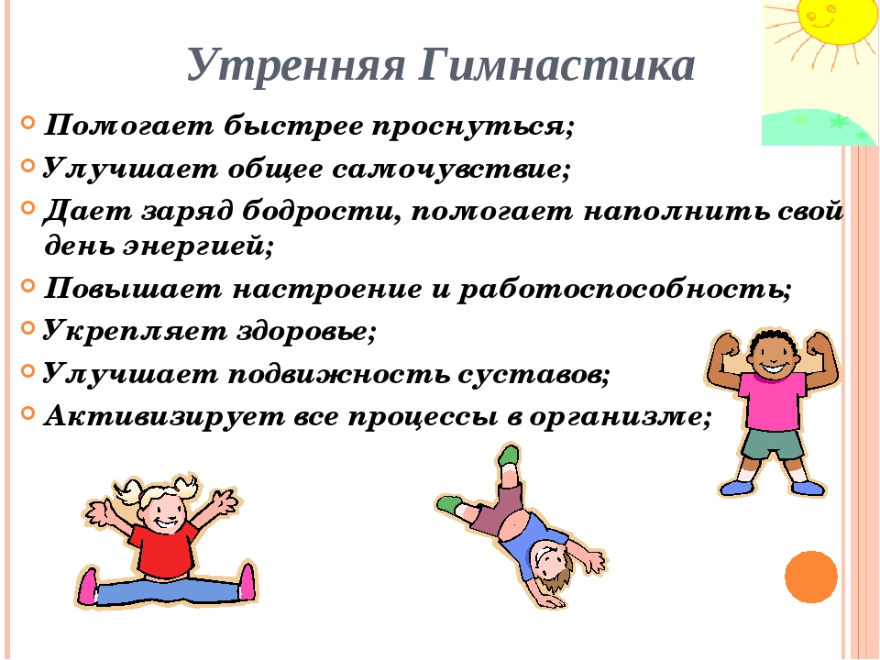Просмотрите изображения:

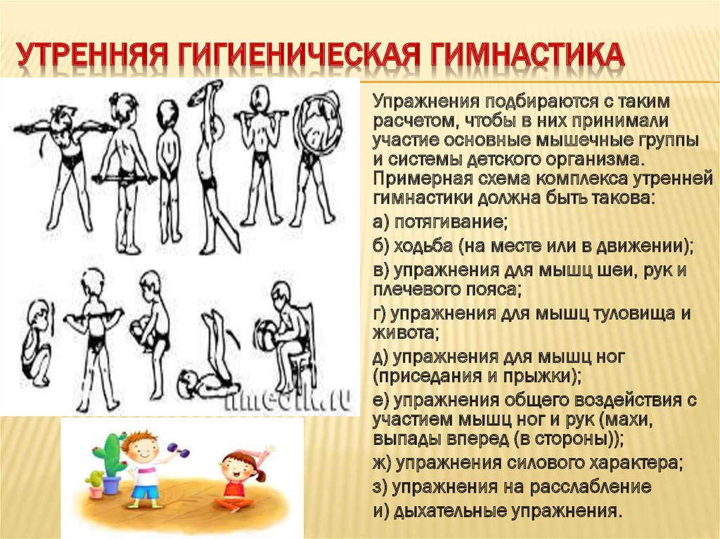

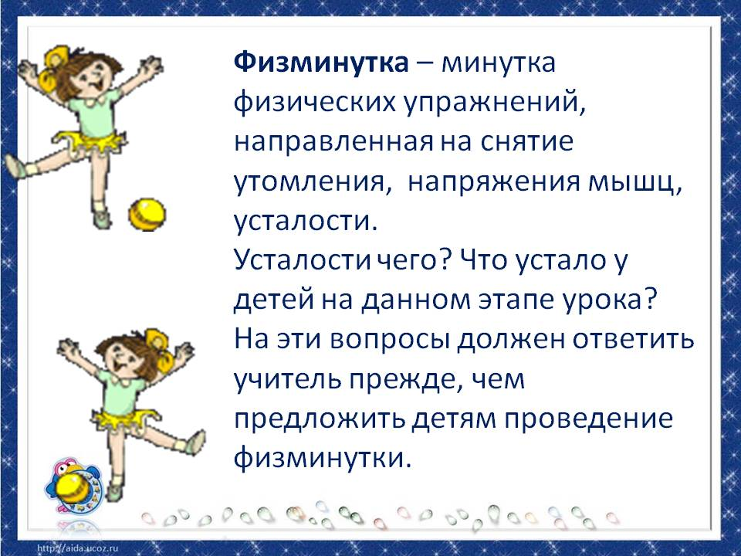

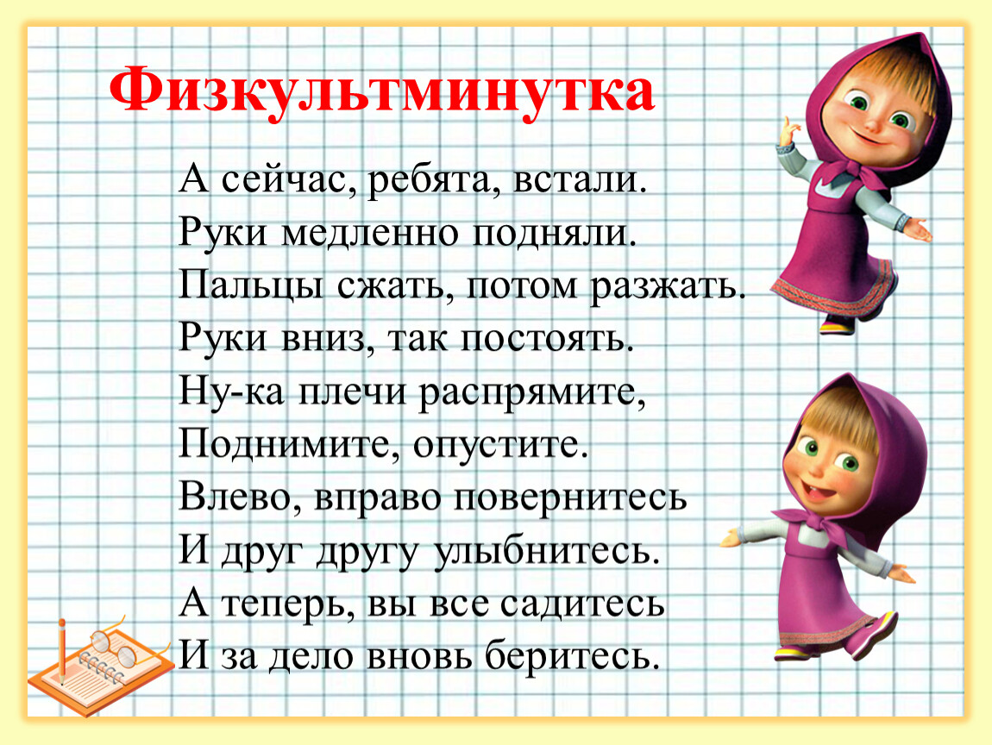

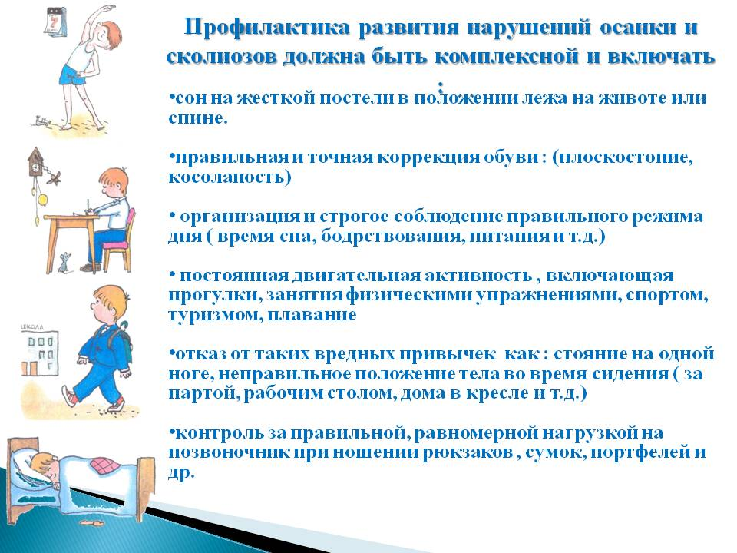

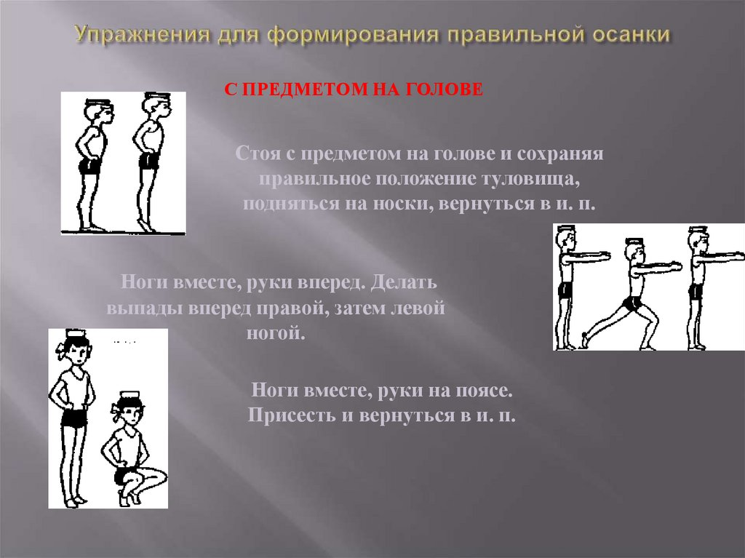

Задание 2.
Проверьте свою осанку:

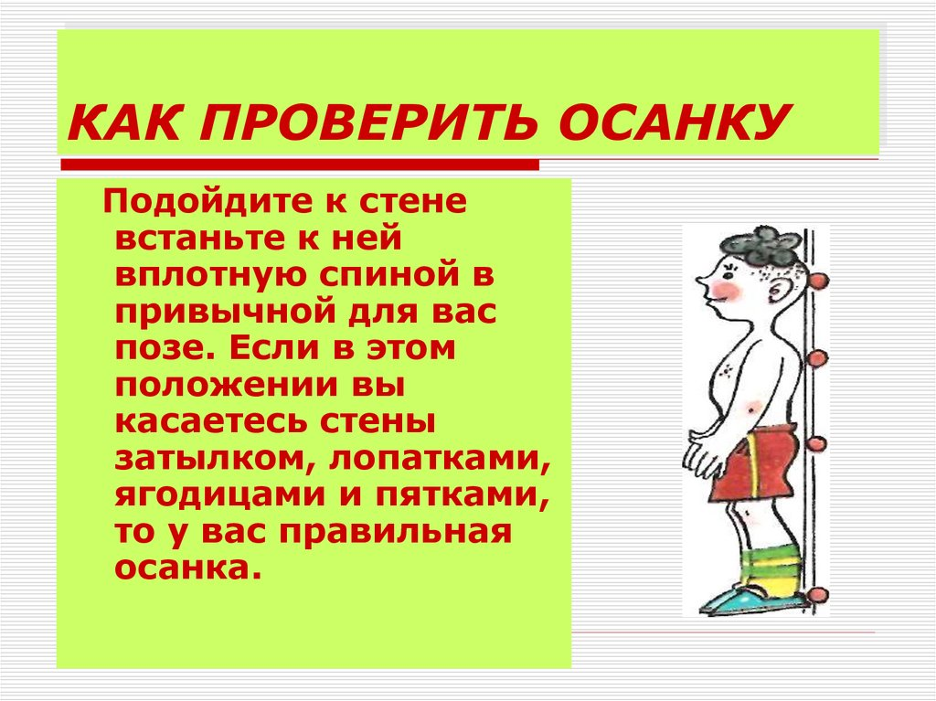

Задание для контроля.

Пользуясь материалом урока, пришлите фото выполнения утренней гигиенической гимнастики.

Для обратной связи можно использовать электронную почту shramko.iu@yandex.ru, социальные сети ВК, ОК, мессенджеры WhatsApp и Viber.

